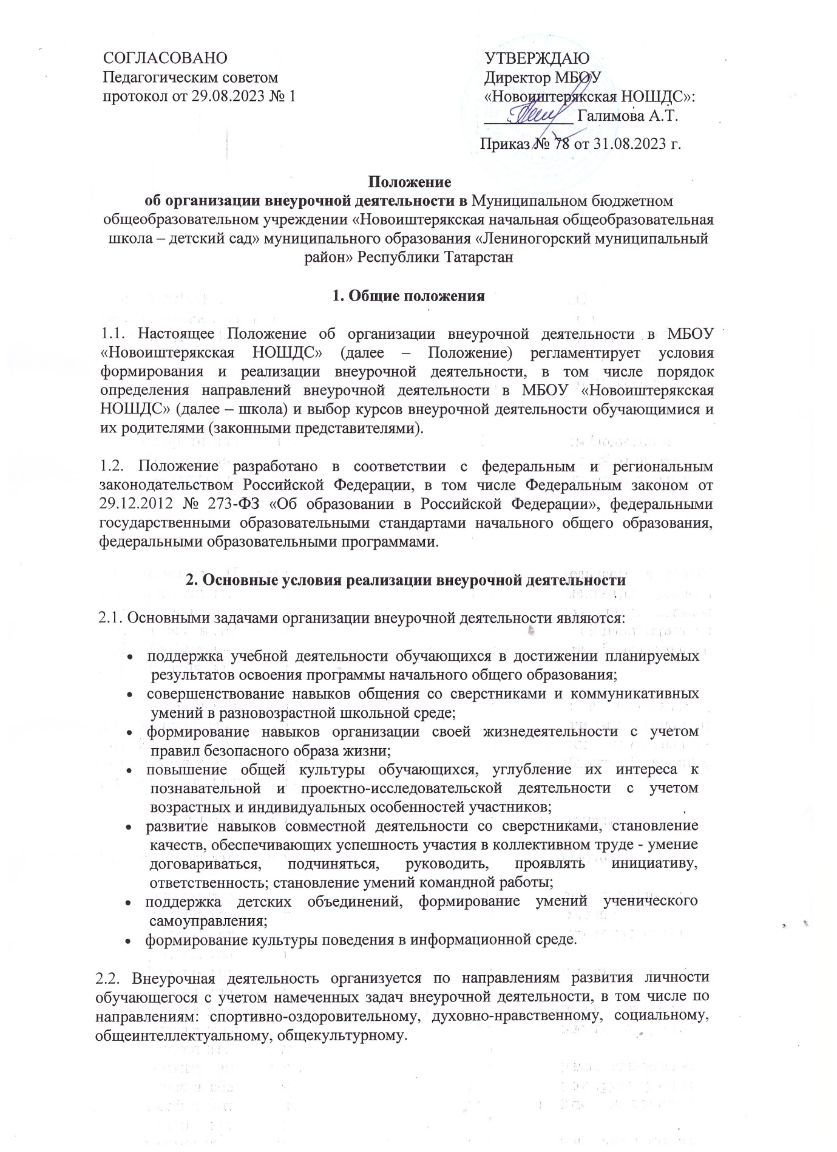

СОГЛАСОВАНО  Педагогическим советом  протокол от 29.08.2023 № 1 | УТВЕРЖДАЮ  Директор МБОУ «Новоиштерякская НОШДС»:  ___________ Галимова А.Т.
Приказ № 78 от 31.08.2023 г.
Положение
об организации внеурочной деятельности в Муниципальном бюджетном общеобразовательном учреждении «Новоиштерякская начальная общеобразовательная школа – детский сад» муниципального образования «Лениногорский муниципальный район» Республики Татарстан
1. Общие положения
1.1. Настоящее Положение об организации внеурочной деятельности в МБОУ «Новоиштерякская НОШДС» (далее – Положение) регламентирует условия формирования и реализации внеурочной деятельности, в том числе порядок определения направлений внеурочной деятельности в МБОУ «Новоиштерякская НОШДС» (далее – школа) и выбор курсов внеурочной деятельности обучающимися и их родителями (законными представителями).
1.2. Положение разработано в соответствии с федеральным и региональным законодательством Российской Федерации, в том числе Федеральным законом от 29.12.2012 № 273-ФЗ «Об образовании в Российской Федерации», федеральными государственными образовательными стандартами начального общего образования, федеральными образовательными программами.
2. Основные условия реализации внеурочной деятельности
2.1. Основными задачами организации внеурочной деятельности являются:
- поддержка учебной деятельности обучающихся в достижении планируемых результатов освоения программы начального общего образования;
- совершенствование навыков общения со сверстниками и коммуникативных умений в разновозрастной школьной среде;
- формирование навыков организации своей жизнедеятельности с учетом правил безопасного образа жизни;
- повышение общей культуры обучающихся, углубление их интереса к познавательной и проектно-исследовательской деятельности с учетом возрастных и индивидуальных особенностей участников;
- развитие навыков совместной деятельности со сверстниками, становление качеств, обеспечивающих успешность участия в коллективном труде - умение договариваться, подчиняться, руководить, проявлять инициативу, ответственность; становление умений командной работы;
- поддержка детских объединений, формирование умений ученического самоуправления;
- формирование культуры поведения в информационной среде.
2.2. Внеурочная деятельность организуется по направлениям развития личности обучающегося с учетом намеченных задач внеурочной деятельности, в том числе по направлениям: спортивно-оздоровительному, духовно-нравственному, социальному, общеинтеллектуальному, общекультурному.
2.3. При выборе направлений и отборе содержания обучения школа учитывает:
- свои особенности – условия функционирования, тип, особенности контингента, кадровый состав;
- результаты диагностики успеваемости и уровня развития обучающихся, проблемы и трудности их учебной деятельности;
- возможность обеспечить условия для организации разнообразных внеурочных занятий и их содержательную связь с урочной деятельностью;
- особенности информационно-образовательной среды школы, национальные и культурные особенности региона, муниципалитета.
2.4. Внеурочная деятельность осуществляется в формах, отличных от урочных, определяемых школой самостоятельно. Формы внеурочной деятельности представляются в деятельностных формулировках, что подчеркивает их практико-ориентированные характеристики.
2.5. Внеурочная деятельность реализуется школой как самостоятельно, так и посредством сетевой формы реализации образовательных программ, привлекая ресурсы организаций дополнительного образования, культуры и спорта и других партнеров.
2.6. Внеурочная деятельность на каждом уровне образования включает курс «Разговоры о важном». Занятия курса направлены на формирование внутренней позиции личности обучающегося, необходимой для конструктивного и ответственного поведения в обществе (п. 173.6.1 ФОП НОО, п. 169 ФОП ООО, п. 133.8 ФОП СОО)
2.7. Для недопущения перегрузки обучающихся допускается перенос образовательной нагрузки, реализуемой через внеурочную деятельность, на периоды каникул на уровне основного общего и среднего общего образования. Внеурочная деятельность в каникулярное время может реализовываться в формах занятий в лагере с дневным пребыванием на базе школы, в туристических походах, экспедициях, поездках и других.
2.8. Для организации внеурочной деятельности в школе разрабатываются рабочие программы курсов внеурочной деятельности и планы внеурочной деятельности, которые утверждаются в составе основной образовательной программы соответствующего уровня образования (далее – ООП).
2.9. Рабочие программы курсов внеурочной деятельности разрабатываются в соответствии с правилами, установленными Положением о рабочей программе.
3. Правила разработки плана внеурочной деятельности
3.1. План внеурочной деятельности (далее – план) является основным организационным механизмом реализации ООП начального общего образования.
3.2. План определяет формы организации и объем внеурочной деятельности. План, входящий в состав ООП, разработанных в соответствии с приказами Минобрнауки России от 06.10.2009 № 373, от 17.12.2010 № 1897, от 17.05.2012 № 413, определяет состав и структуру направлений, формы организации, объем внеурочной деятельности.
3.2. Максимальный объем внеурочной деятельности, реализуемой за срок освоения ООП, устанавливается федеральными государственными образовательными стандартами общего образования.
3.3. Предельно допустимый объем недельной нагрузки в плане независимо от продолжительности учебной недели для нормально развивающихся обучающихся не превышает 10 часов.
3.4. Объем недельной нагрузки для обучающихся с ограниченными возможностями здоровья составляет суммарно 10 часов в неделю на обучающегося, из которых не менее 5 часов отводятся на обязательные занятия коррекционной направленности с учетом возрастных особенностей обучающихся и их физиологических потребностей.
3.5. План формируется на нормативный срок освоения ООП. Дополнительно педагогические работники вправе разрабатывать годовые и недельные планы внеурочной деятельности
3.6. При формировании плана обязательно учитываются:
- возможности школы и запланированные результаты ООП;
- индивидуальные особенности и интересы обучающихся, пожелания их родителей (законных представителей);
- предложения педагогических работников и содержание рабочей программы воспитания школы, планов классных руководителей.
4. Порядок учета индивидуальных потребностей обучающихся при формировании внеурочной деятельности
4.1. Родители (законные представители) несовершеннолетних обучающихся и обучающие, освоившие ООП основного общего образования, вправе выбрать для освоения курсы внеурочной деятельности из перечня, предлагаемого школой.
4.2. Для формирования перечня курсов внеурочной деятельности проводится опрос и (или) анкетирование обучающихся и их родителей (законных представителей), после анализа результатов которого определяются наименование и содержание курсов внеурочной деятельности по каждому направлению внеурочной деятельности.
4.3. При формировании перечня курсов внеурочной деятельности также учитывается мнение педагогических работников и материально-техническое обеспечение школы.
5. Порядок участия обучающихся во внеурочной деятельности
5.1. Участие во внеурочной деятельности является обязательным для всех обучающихся начального общего, основного общего и среднего общего образования.
5.2. Для проведения мероприятий и занятий по курсам внеурочной деятельности допускается комплектование групп как из обучающихся одного класса, параллели классов, так и обучающихся разных возрастов, но в пределах одного уровня образования. Возможно деление одного класса на группы.
5.3. Наполняемость группы устанавливается содержанием рабочей программы курса внеурочной деятельности.
5.4. Комплектование групп обучающихся по каждому курсу внеурочной деятельности осуществляется приказом директора школы ежегодно до начала учебного года.
5.5. Расписание занятий курсов внеурочной деятельности составляется в начале учебного года заместителем директора по воспитательной работе по представлению педагогических работников с учетом установления наиболее благоприятного режима труда и отдыха обучающихся. Перенос занятий или изменение расписания производится только по согласованию с директором школы и оформляется документально.
5.6. Учет посещений и достижений обучающихся в рамках внеурочной деятельности осуществляется педагогическими работниками в журнале успеваемости (электронном журнале).
6. Особенности реализации мероприятий внеурочной деятельности с применением электронного обучения и дистанционных образовательных технологий
6.1. При реализации курсов внеурочной деятельности либо их отдельных частей школа может организовывать деятельность обучающихся с использованием дистанционных образовательных технологий и электронного обучения.
6.2. В рамках курсов внеурочной деятельности школа вправе организовывать в дистанционном режиме:
- проектные и исследовательские работы обучающихся;
- деятельность школьных научных обществ;
- просмотр с последующим обсуждением записей кинокартин, спектаклей, концертов;
- посещение виртуальных экспозиций музеев, выставок, мастер-классов;
- просмотр видеолекций и образовательных сюжетов о современных достижениях науки и технологий;
- оздоровительные и спортивные мероприятия, в том числе физические разминки и гимнастику, занятия с тренерами и спортсменами;
- мастер-классы, развивающие занятия, консультации, тренировки, тематические классные часы, конференции и другие активности, проводимые в режиме реального времени при помощи телекоммуникационных систем.
6.3. При реализации мероприятий внеурочной деятельности с применением дистанционных образовательных технологий школа самостоятельно определяет соотношение объема занятий, проводимых путем непосредственного взаимодействия педагогических работников с обучающимися, и занятий с применением дистанционных технологий.
6.4. Для реализации курсов внеурочной деятельности с применением дистанционных образовательных технологий школа:
- своевременно доводит до сведения обучающихся и родителей (законных представителей) обучающихся информацию о правилах участия во внеурочной деятельности;
- сообщает расписание запланированных дистанционных активностей обучающихся, наименования используемых технологических платформ и ресурсов, список рекомендованных сайтов и ресурсов;
- разъясняет формы представления результатов и достижений для учета;
- ведет учет участия обучающихся в активностях, проводимых по программам курсов внеурочной деятельности;
- обеспечивает возможность получения индивидуальных консультаций по запросам обучающихся и их родителей (законных представителей);
- организует деятельность руководителей проектных и исследовательских работ обучающихся;
- оперативно информирует обучающихся и их родителей (законных представителей) об изменениях расписания или адресах подключения к мероприятиям, проводимым в режиме реального времени.
7. Учет достижений и промежуточная аттестация
7.1. Освоение программ курсов внеурочной деятельности на каждом уровне общего образования сопровождается учетом достижений и промежуточной аттестацией обучающихся в формах, определенных целевым разделом ООП и (или) программой курса внеурочной деятельности.
7.2. Основными формами промежуточной аттестации обучающихся в рамках внеурочной деятельности являются:
- учет накопленных результатов (оценок) обучающегося по итогам освоения курса внеурочной деятельности;
- формирование портфолио;
- выполнение письменной работы, проекта или творческой работы.
7.3. Школа вправе засчитать результаты освоения обучающимся образовательных программ в иных образовательных организациях и организациях, осуществляющих образовательную деятельность в соответствии с приказом Минобрнауки России, Минпросвещения России от 30.07.2020 № 845/369 «Об утверждении Порядка зачета организацией, осуществляющей образовательную деятельность, результатов освоения обучающимися учебных предметов, курсов, дисциплин (модулей), практики, дополнительных образовательных программ в других организациях, осуществляющих образовательную деятельность» и Положением о зачете результатов обучающихся.
8. Контроль реализации внеурочной деятельности
8.1. Контроль реализации внеурочной деятельности осуществляется в рамках внутреннего контроля качества образования на основании Положения о внутренней системе оценки качества образования МБОУ «Новоиштерякская НОШДС».
8.2. За реализацию программы курса внеурочной деятельности в полном объеме отвечает педагогический работник, осуществляющий реализацию этой программы.

